今日动态
2023.4.27 周四 晴
记录人：肖一凡
※一日生活篇
◎今日来园人数：26人，7人缺勤，陆子艺、陆子宁、杨雨娢、赵安然、郭钜翀、王煜榣、胡翊洆。
◎午餐
黑芝麻饭、鱼香肉丝、包菜炒鸡蛋、鸡毛菜菌菇汤
姓名 | 区域游戏 | 倾听 | 表达表现 | 姓名 | 区域游戏 | 倾听 | 表达表现
杨致森 | 没玩 | ☆ | ☆ | 王语嫣 | DJ | ☆ | ☆
赵书诺 | WN | ☆ | ☆ | 卢艺文 | WN | ☆ | ☆
李苏童 | DJ | ☆ | ☆ | 许名雅 | Y | ☆ | ☆
刘妍泽 | DJ | ☆ | ☆ | 董桐语 | 没玩 | ☆ | ☆
师泊扬 | T | ☆ | ☆ | 王煜榣 | 请假
胡翊洆 | 请假 |  |  | 王艾迪 | ZJ | ☆ | ☆
梁志敏 | Y | ☆ | ☆ | 窦雨果 | T | ☆ | ☆
端木子炘 | ZJ | ☆ | ☆ | 赖淑贤 | K | ☆ | ☆
杨浩 | ZJ | ☆ | ☆ | 陈贝贝 | Y | ☆ | ☆
赵逸宸 | WN | ☆ | ☆ | 刘沐颜 | DJ | ☆ | ☆
季辰烁 | Y | ☆ | ☆ | 杨雨娢 | 请假
王弋戈 | ZJ | ☆ | ☆ | 徐梓芯 | K | ☆ | ☆
刘予城 | M | ☆ | ☆ | 王鑫悦 | T | ☆ | ☆
郭钜翀 | 请假 |  |  | 薛伊涵 | Y | ☆ | ☆
郭钜旻 | T | ☆ | ☆ | 陆子艺 | 请假
何钦瑶 | M | ☆ | ☆ | 陆子宁 | 请假
赵安然 | 请假
区域缩写：益智：Y；美工：M；图书：T；地面建构：DJ；桌面建构：ZJ；万能工匠：WN；科探：K；植物角：Z
倾听：在活动中，幼儿能认真倾听他人讲述的故事或发言☆
表达表现：在活动中，幼儿能积极思考，主动发言，并用多元方式进行独特的艺术表现☆

※区域游戏篇
图书角  悦悦和果果靠在一起看着《有害垃圾杀虫剂》绘本。 | 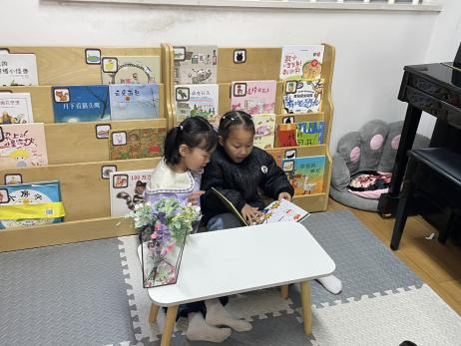
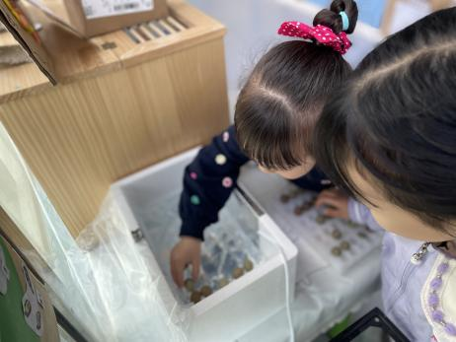 | 植物角  我们准备饲养芦丁鸡，淋淋和果果一起把芦丁鸡蛋放进孵化箱，等待孵化。
美工区  大城错出一个绿色的圆球，再用一点点白色用工具压出形状，准备做一只绿色小怪兽。 | 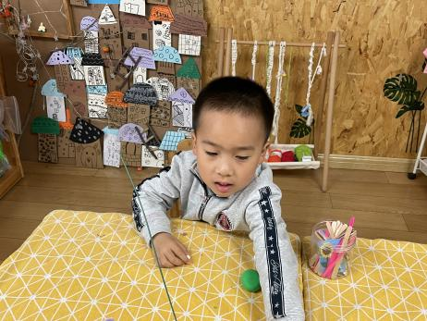
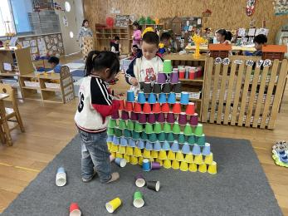  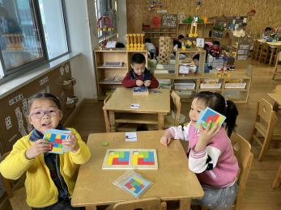 | 益智区  雅雅和涵涵举着自己赢得的卡片向我炫耀。  敏敏一个人认真地玩着消灭病毒的游戏。  贝贝和豆豆按照颜色一层一层建构纸杯墙。
地面建构区  小米和六六一起合作建构一条长长的高架桥。  帅帅走到窗户边拿取纸砖，帅帅走向皮皮去帮助他。 | 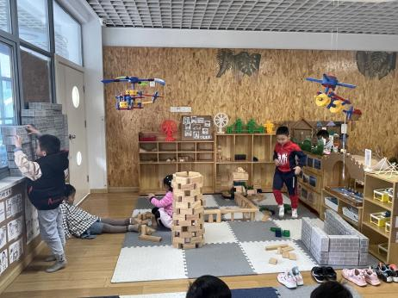

※集体活动篇
手指游戏：名字叫中国
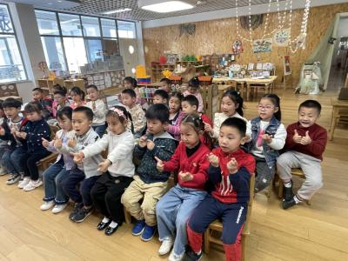 | 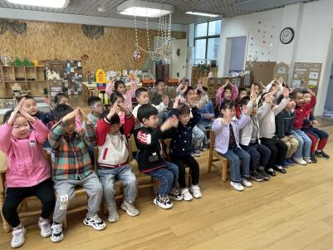 | 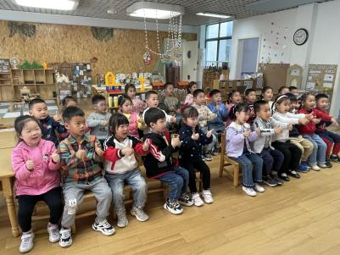
听着好听的音乐，做一做手势舞。

※户外篇
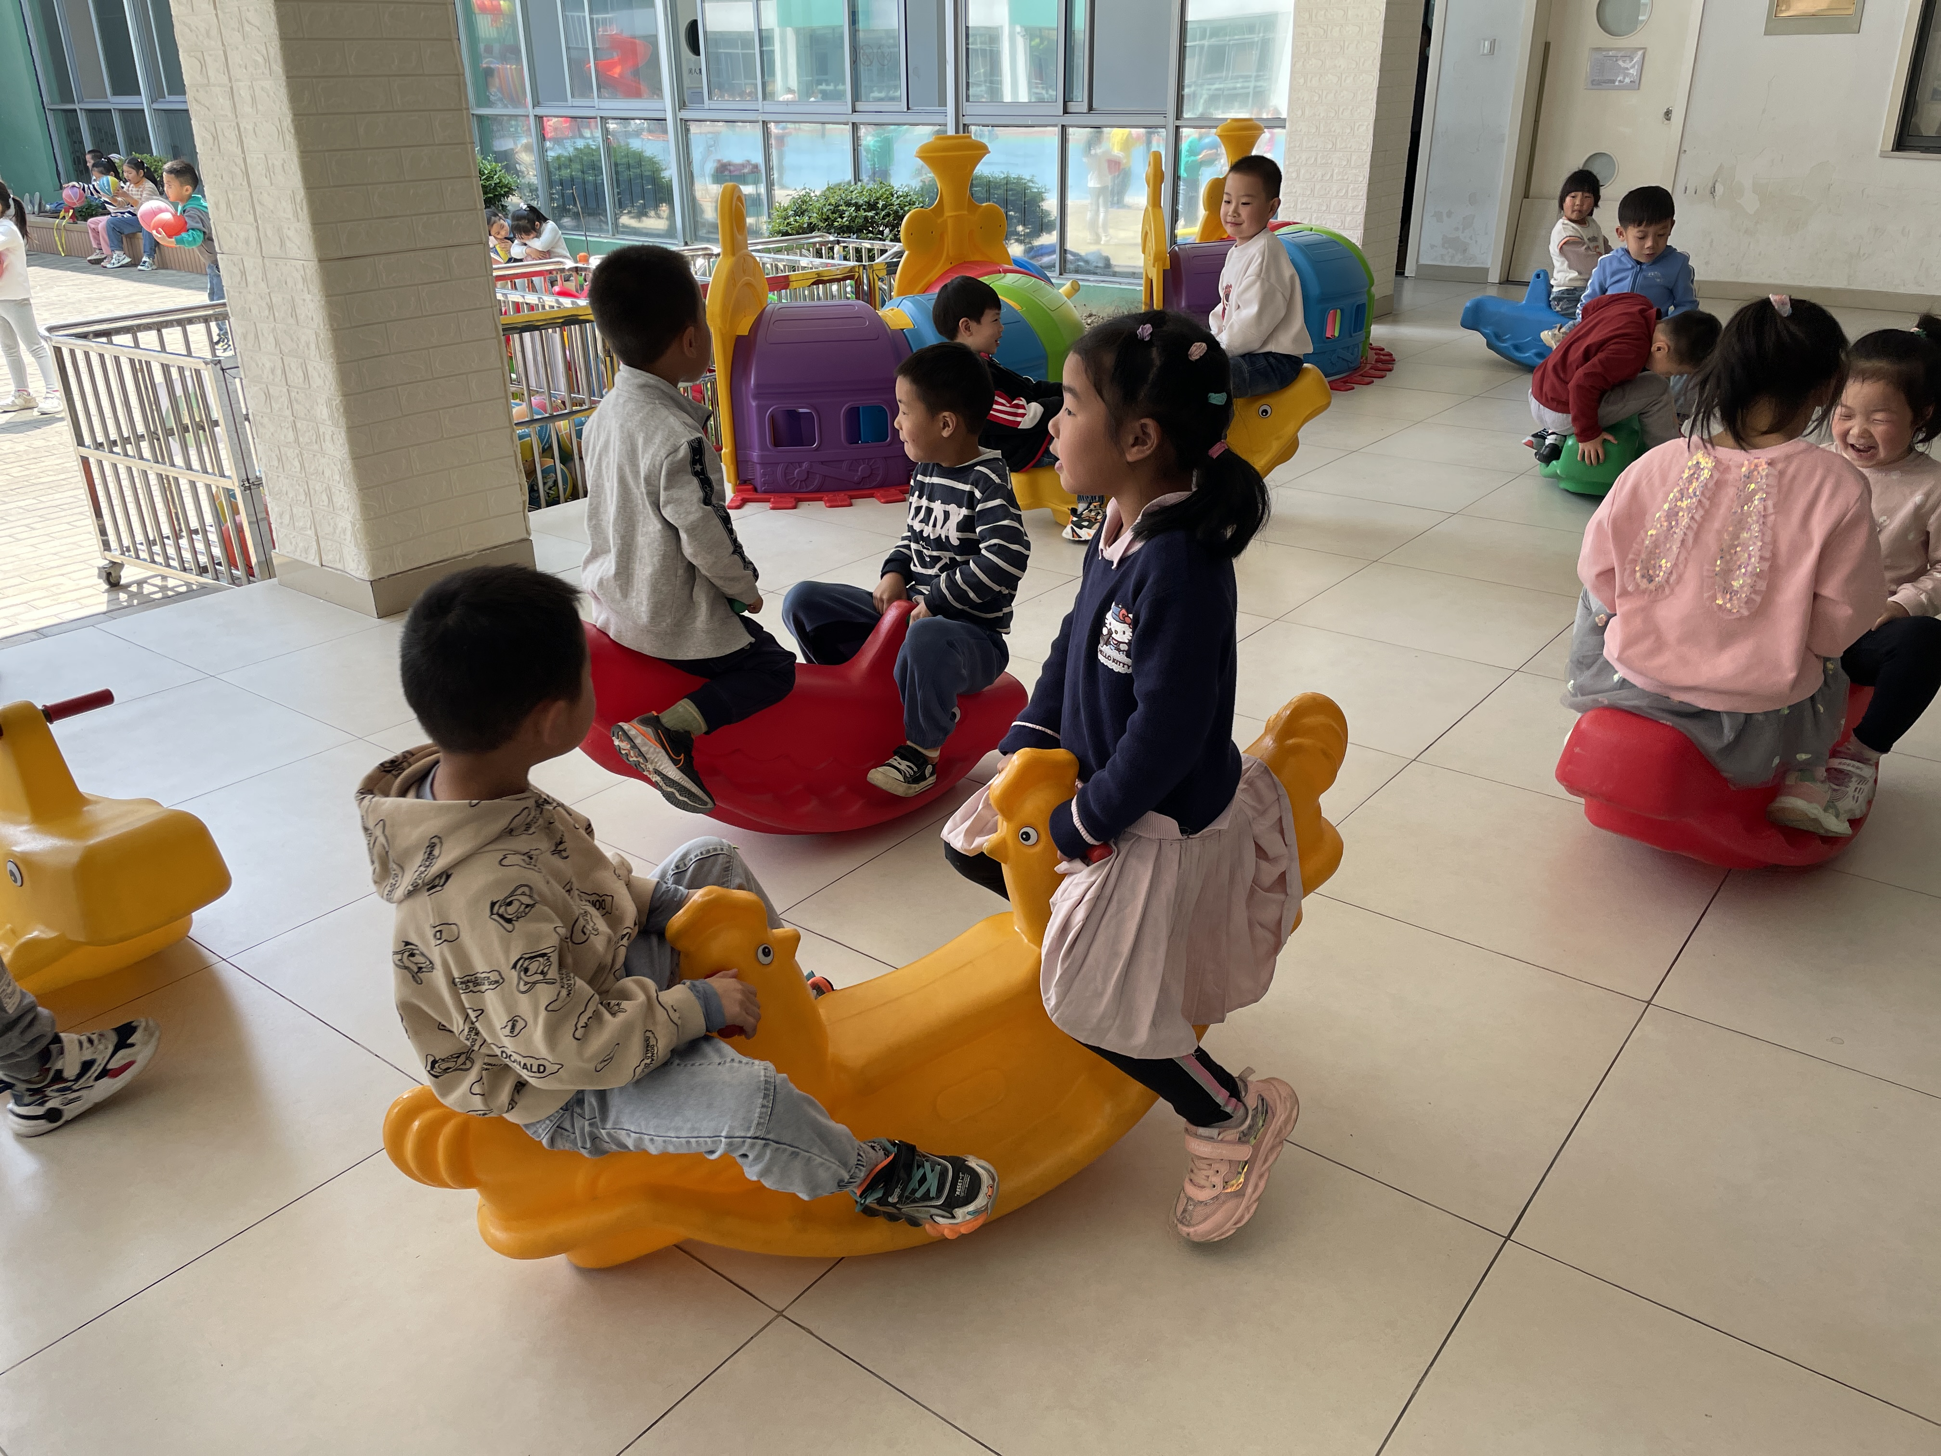 | 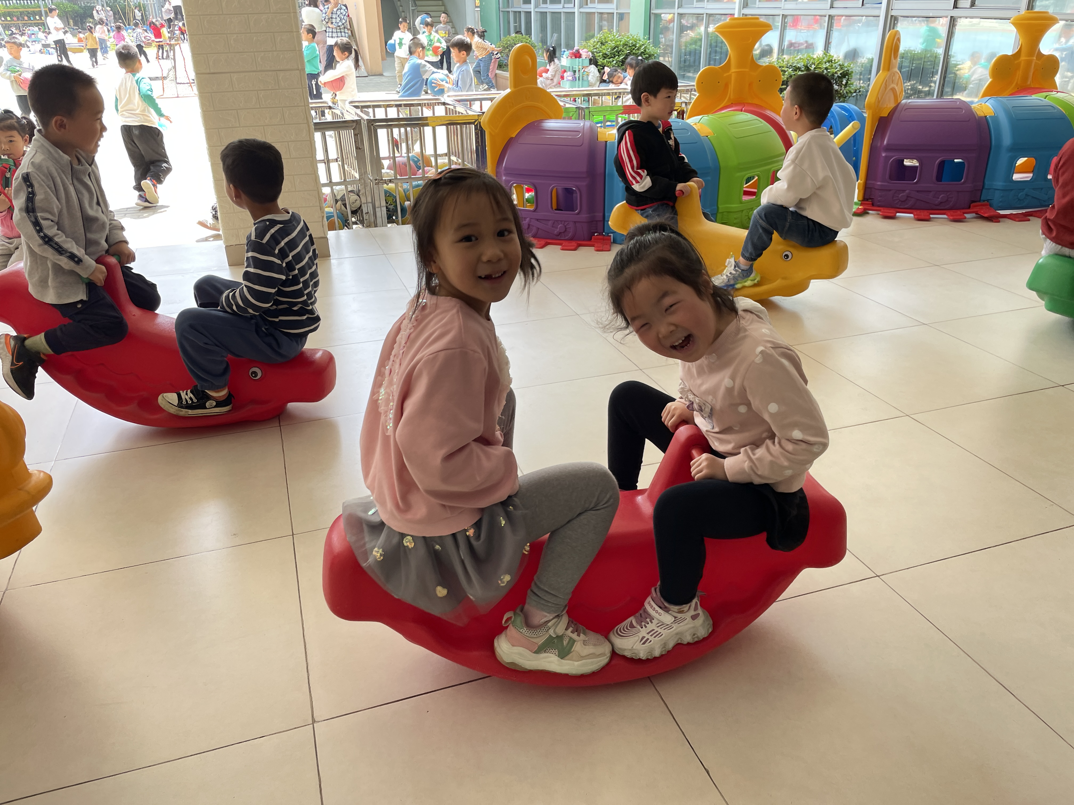 | 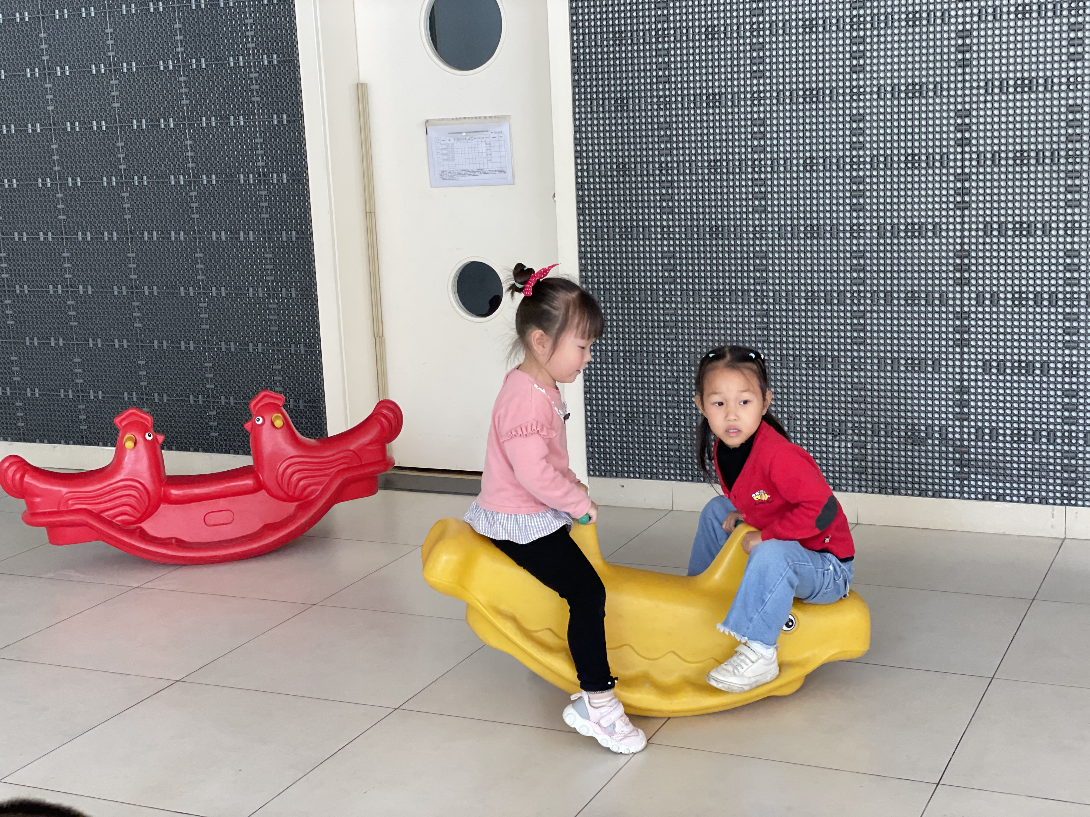 | 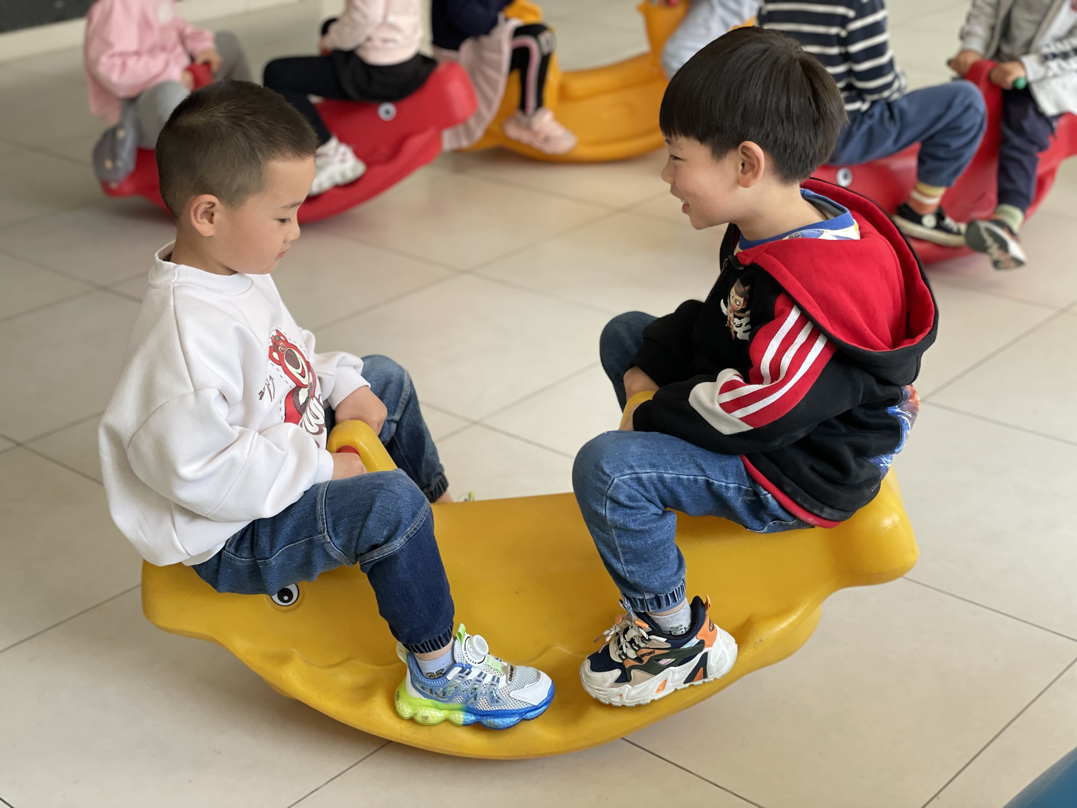
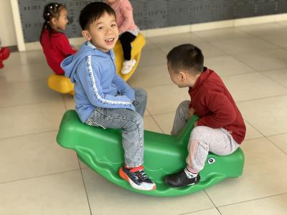 | 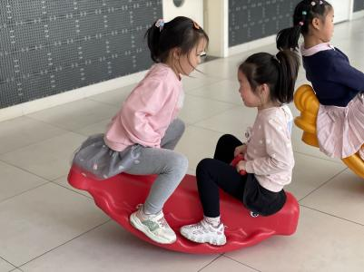 | 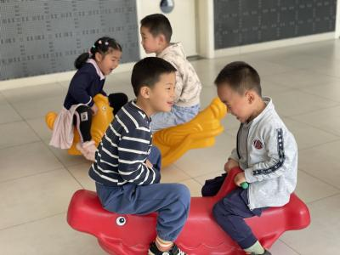 | 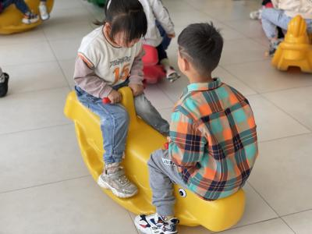

※温馨提示
1.快乐家园还未带来的小朋友请及时带来哦。
2.我们即将开始户外混龄运动，请给小朋友垫好吸汗巾来园，并戴一条干净的吸汗巾用作替换。
3.最近天气温差较大，请注意及时给幼儿增减衣服，以防幼儿感冒。

